Opdracht materialenleer ijzermetalen
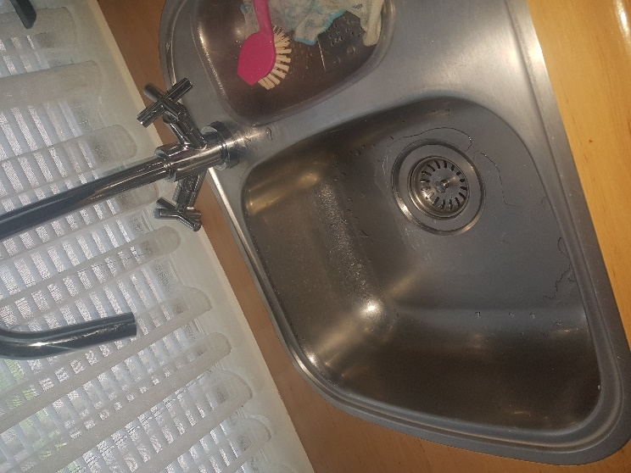
Productvoorwaarden:
- Moet waterbestendig zijn
- Stevig zijn
- Tegen krassen kunnen
Ander materiaal wat gebruikt kan worden is: hardsteen
Productvoorwaarde | Mogelijke materialen | Materiaal eigenschap
Stevig zijn | RVS | Tegen water kunnen
Waterbestendig zijn | Hardsteen | Tegen krassen kunnen
Tegen krassen kunnen |  | Hardheid

